## 专题05 椭圆、双曲线的离心率问题

**内容导航**

 串讲知识：思维导图串讲知识点，有的放矢

 重点速记：知识点和关键点梳理，查漏补缺

 考点巩固：必考题型讲透练透，能力提升

 复习提升：真题感知+提升专练，全面突破



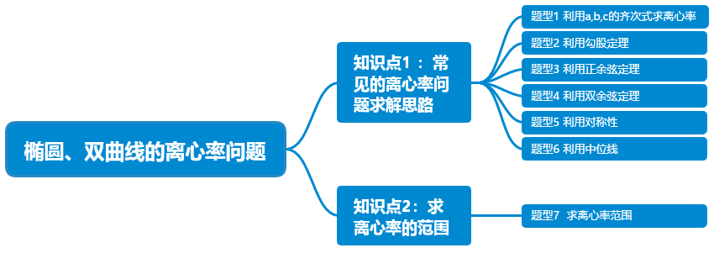



**说明: 作业知识点1 ：常见的离心率问题求解思路**

1. 利用 $a,b,c$ 的齐次式求离心率

将题目中几何条件（长度、角度、垂直、平行、比例关系等）**转化为一个只包含基础量 $a,b,c$  的齐次式方程**。由于离心率 $e=\frac{c}{a}$ ，且圆锥曲线中 $a,b,c$ 存在固有关系（椭圆： $c^{2}=a^{2}-b^{2}$；双曲线： $c^{2}=a^{2}+b^{2}$），目标就是将方程化为关于 e 的方程。

1. 几何法

根据椭圆双曲线的几何性质，如对称性、构造中位线等方法来求建立关于 a, c 的等量关系。

1. 解三角形的方法求离心率

在圆锥曲线中，大部分的小题都围绕着焦点三角形，而焦点三角形本质上也是三角形，所以这里可以把圆锥曲线的基本性质联立解三角形的方法来解决问题。利用余弦定理、正弦定理、面积公式来建立关于 a, c 的等量关系式。

**知识点2：求离心率的范围**



主要思路是建立不等式

1、利用焦半径的取值范围建立不等关系

为椭圆上的任意一点， $\left|PF_{1}\right|∈\left[a-c,a+c\right]$； $F_{1},F_{2}$ 为双曲线 $\frac{x^{2}}{a^{2}}-\frac{y^{2}}{b^{2}}=1(a>0,b>0)$ 的左、右焦点，为双曲线上的任一点，．

2、利用最大顶角建立不等关系．为椭圆的左、右焦点，为椭圆上的动点，若，则椭圆离心率的取值范围为．

3、利用题目不等关系建立不等关系．

4、利用判别式建立不等关系．

5、利用与双曲线渐近线的斜率比较建立不等关系．

6、利用基本不等式，建立不等关系．



**【题型1 利用 $a,b,c$ 的齐次式求离心率】**

|  |
| --- |
| 高妙技法  由已知条件得出关于 $a$、 $c$ 的齐次方程，然后转化为关于e的方程求解； |

1．（25-26高二上·安徽·期中）已知椭圆的左､右焦点分别为，点在上且轴，为坐标原点，点满足，，则的离心率为（    ）

A． B． C． D．

【答案】D

【分析】由对称性不妨设在第一象限，根据轴求得，根据求得，再根据可得，故可求离心率.

【详解】设椭圆的半焦距为，由对称性不妨设在第一象限.

由题设有，因，故，故，

故，故，因为，故，

故，而，

因为，故，

整理得，故，故（负根舍去），

故选：D.

2．（25-26高二上·浙江湖州·月考）已知*A*，*B*是双曲线上的两点，是双曲线的左焦点，满足，，，则双曲线*C*的离心率为（   ）

A． B． C． D．

【答案】A

【分析】根据给定条件，结合双曲线的对称性求得，利用向量数量积求出，再设出点的坐标，利用双曲线方程及给定面积建立方程求出离心率.

【详解】由，得双曲线上的两点关于原点对称，

令该双曲线的右焦点为，则四边形是平行四边形，，

由，，得，令双曲线半焦距为*c*，

由，，得，

即，解得，设，则，

消去得，由，得，

因此，整理得，即，

所以双曲线*C*的离心率.

故选：A

3．（25-26高二上·河南濮阳·期中）已知双曲线（，）的左、右焦点分别为，，点*M*在*E*的右支上，点*N*在*y*轴上，且，，则*E*的离心率为 ．

【答案】

【分析】依题设点，，利用，代入坐标计算可得，再由，化简后将结论代入可得，利用点是*E*的右支上的一点，建立关于的方程，求解即得离心率.

【详解】如图：

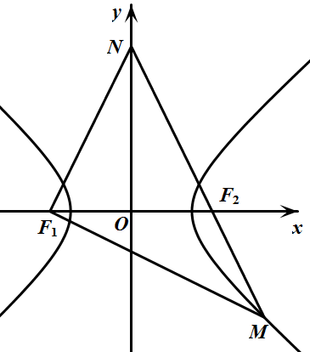

设点，则，，因 ，则，

由可得，解得（*），

又，可得，

将（*）代入整理得，即.

又点是*E*的右支上的一点，故，将以上结论代入可得，

因代入可得，化简得，

两边同除以，可得，解得或，因，故，则.

故答案为：

4．（25-26高二上·河北·月考）椭圆的左、右焦点分别为，，为椭圆上一点（在轴上方），垂直于轴，连接并延长交椭圆于另一点，设，则椭圆的离心率为 .

【答案】

【分析】根据垂直关系列出点的坐标，然后根据共线向量得到的关系式，进而可求出椭圆的离心率.

【详解】设，，过点作轴，因为垂直于轴，

将代入椭圆方程，得，所以，

又因为，所以，，

所以，，即，代入椭圆方程得，

即，因为，所以，.

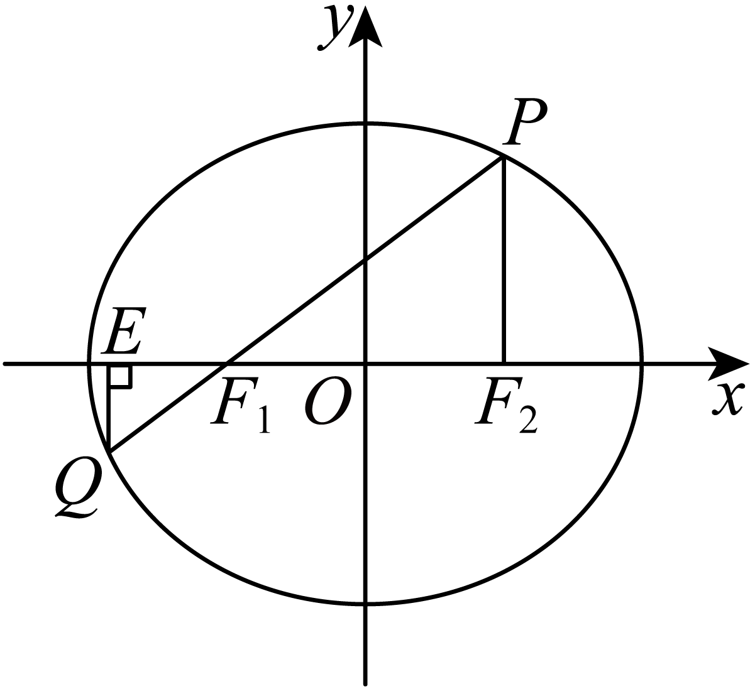

故答案为：.

**【题型2 利用勾股定理】**

|  |
| --- |
| 高妙技法  当顶角为直角时，也是常考的一种焦点三角形的类型，这是多次使用勾股定理来解决问题。 |

1．（25-26高二上·湖北·期中）已知椭圆的左、右焦点分别为，若上存在点使得，且，则椭圆的离心率为

【答案】

【分析】根据椭圆的相关概念，结合离心率的计算公式，可得答案.

【详解】设，，

则，且，

所以.

故答案为：.

2．（25-26高二上·重庆渝北·期中）已知椭圆的左、右焦点分别为，点是以为直径的圆与椭圆在第一象限内的一个交点，延长与椭圆交于点，若，则该椭圆的离心率为（   ）

A． B． C． D．

【答案】B

【分析】利用椭圆的定义，结合在圆中直径所对的圆周角为直角、勾股定理、椭圆离心率公式进行求解即可.

【详解】设，则，于是有，

由椭圆的定义可知：，

，

在圆中，是直径，所以，

由勾股定理可得：，

，代入中，得

，

故选：B

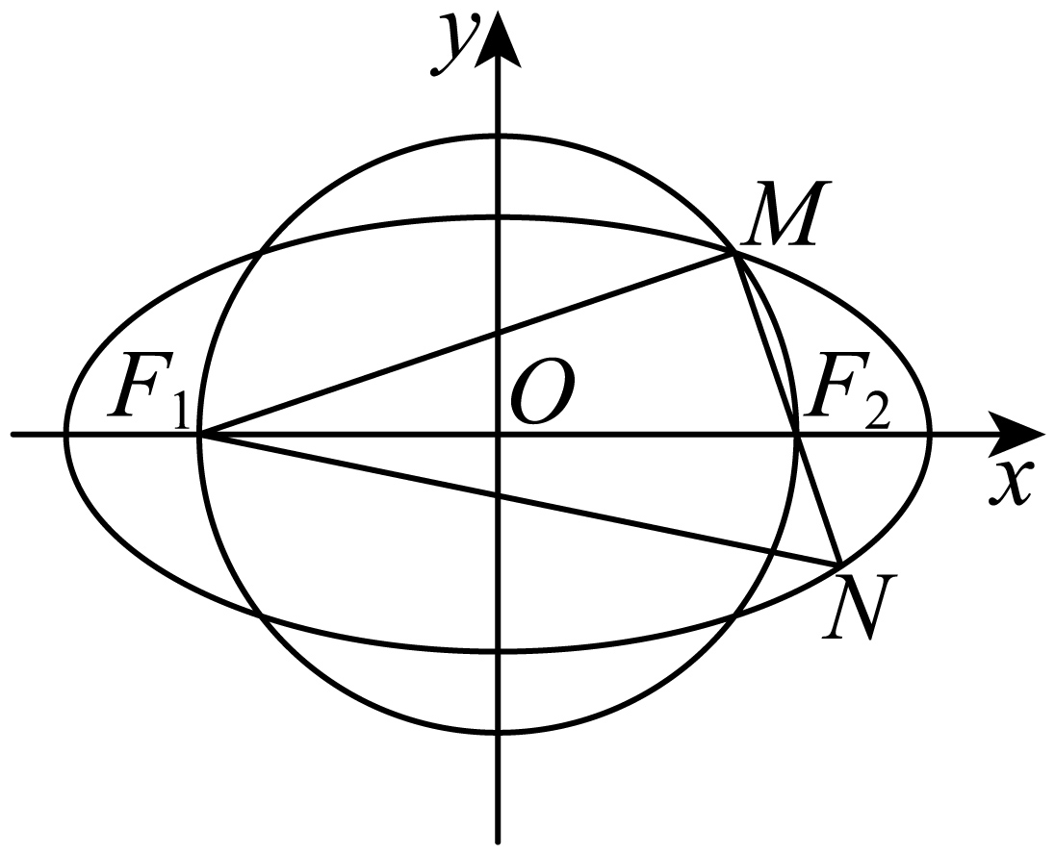

3．（25-26高二上·贵州贵阳·期中）已知椭圆的两个焦点为，，过作直线交椭圆于、，若，且，则椭圆的离心率为（   ）

A． B． C． D．

【答案】C

【分析】连接，设，，根据题意在中，根据求出的关系，即可求出，在中，根据求出的关系，再结合离心率求解即可.

【详解】连接，设，，则，

因为，所以，

在中，，所以，

化简得，则，所以，

所以，，

在中，，

所以，即，所以离心率.

故选：C.

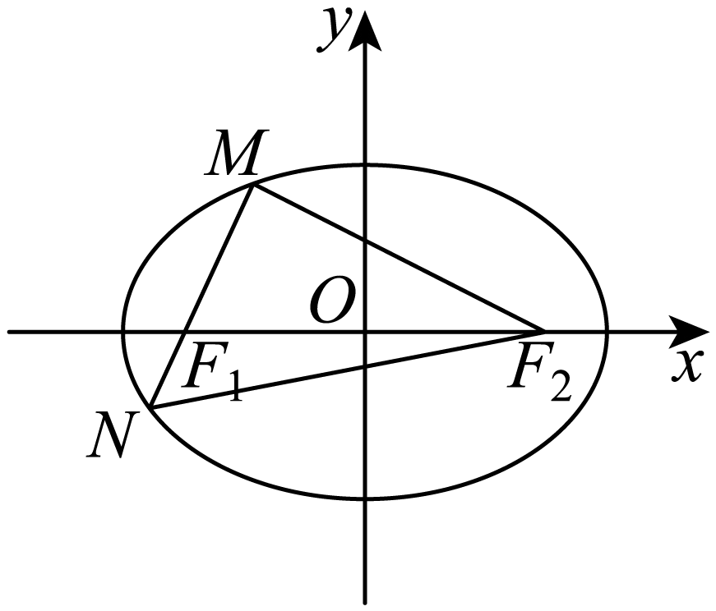

4．（25-26高二上·安徽·期中）已知椭圆的左、右焦点分别为，，点，在上，且，，则的离心率为 .

【答案】

【分析】设求得相关线段长度，中根据勾股定理求得，再根据中勾股定理进行计算.

【详解】设则

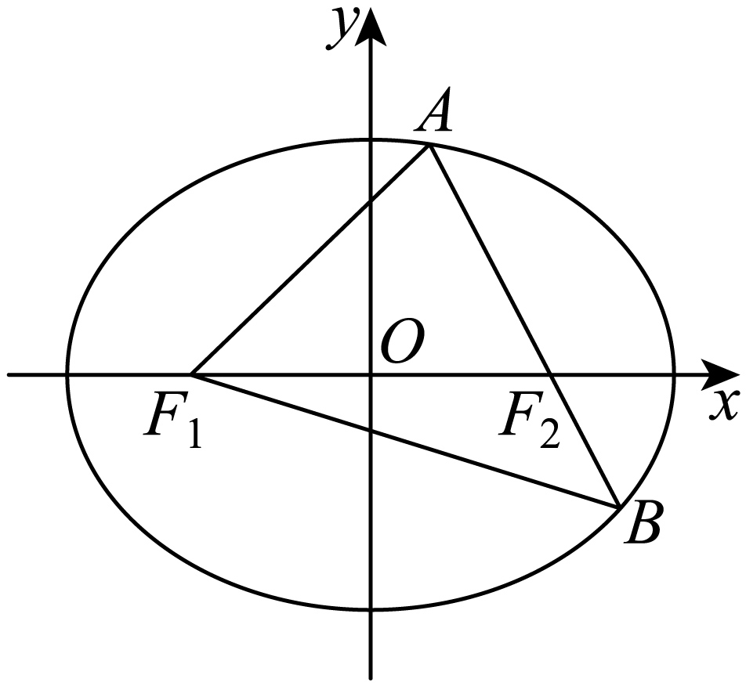

又，则

又，则,

则中,，

解得，

所以，

中，

化简为，所以，

故答案为：

**【题型3 利用正余弦定理】**

|  |
| --- |
| 高妙技法  题目中如果有角度关系，三角形的两边比值时，可以考虑用正弦定理构 $a，b，c$ 的关系，从而求出离心率。 |

1．（2026高三·全国·专题练习）设、分别是椭圆的左、右焦点，点在椭圆上，若，，且，，则椭圆的离心率为 .

【答案】

【分析】利用同角关系及两角差的正弦公式求得的值，然后利用正弦定理，再利用椭圆的定义和合比性质求解离心率即可.

【详解】因为，所以.

又，所以或，

当时，

，与矛盾，舍去.

所以，所以

，

设，由正弦定理得，故，

所以，

又，所以，所以.

故答案为：

2．（24-25高二上·江西南昌·期末）已知椭圆与双曲线有公共焦点，、分别为其左、右焦点，且椭圆的离心率与双曲线的离心率互为倒数，点为它们在第一象限的交点，满足，则椭圆离心率的值是 .

【答案】

【分析】设椭圆的长轴长为，双曲线的实轴长为，，利用正弦定理得到，再由椭圆的定义及双曲线的定义得到，结合得到，两边除以得到的方程，解得，再求出.

【详解】设椭圆的长轴长为，双曲线的实轴长为，，

由正弦定理得.

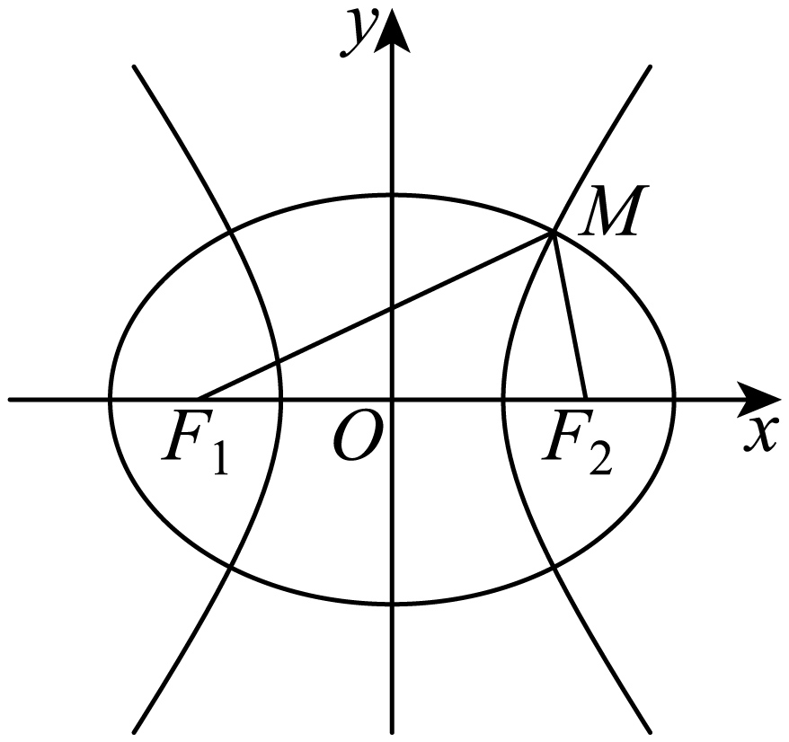

∵，∴，∴.

∵，，∴，∴.

又∵，

所以，两边除以并化简得，

∴或（舍去），则.

故答案为：

【点睛】方法点睛：双曲线的离心率是双曲线最重要的几何性质，求双曲线的离心率(或离心率的取值范围)，常见有两种方法：

①求出，，代入公式；

②只需要根据一个条件得到关于*，*，的齐次式，结合转化为，的齐次式，然后等式(不等式)两边分别除以或转化为关于的方程(不等式)，解方程(不等式)即可得 (的取值范围)．

3.（25-26高二上·浙江·期中）已知椭圆的左右焦点分别为，抛物线以为焦点，且与椭圆在第一象限相交于点，记，若，则椭圆的离心率取值范围是 ．

【答案】

【分析】利用正弦定理化角为边，根据椭圆与抛物线的定义及性质，结合已知条件构造不等式求出离心率的取值范围．

【详解】

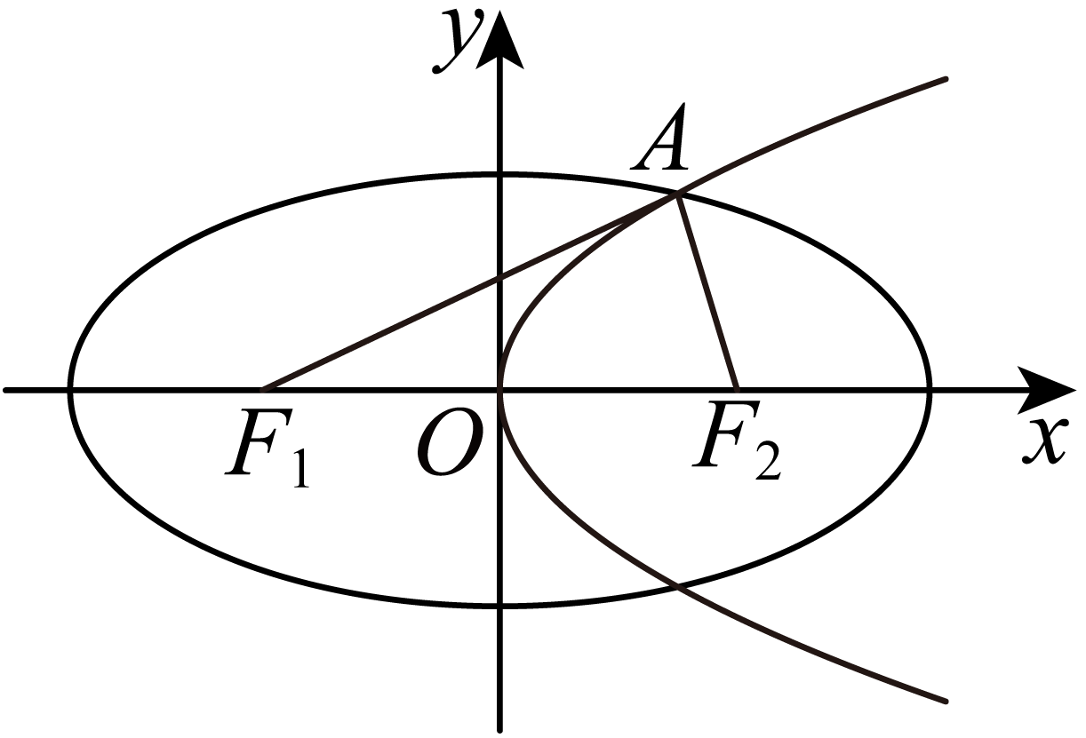  椭圆的左右焦点分别为，

，，，

抛物线以为焦点，

，解得，抛物线方程为，

在中，由正弦定理得，

，，解得，

，，

在抛物线上，，

由椭圆的焦半径公式得：，，解得，

则，

，整理得，解得，

又，．

故答案为：．

4．（多选）（2025·黑龙江齐齐哈尔·三模）已知为坐标原点，椭圆的方程：，其左右焦点为，离心率为，过左焦点的直线与椭圆交于两点，是的中点（是异于长轴端点的点），在中，记，则下列说法正确的是（   ）

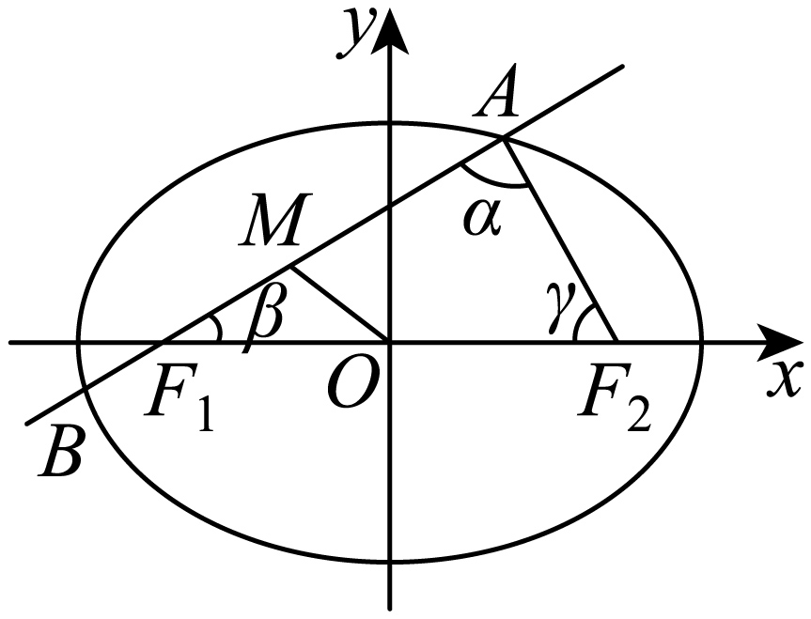

A．

B．

C．与椭圆切于点的切线方程为

D．若直线的斜率存在，则

【答案】ACD

【分析】利用椭圆定义及正弦定理推理判断A；利用椭圆定义、余弦定理、三角形面积公式及二倍角公式求解判断B；设出切线方程并现椭圆方程联立，借助判别式求出切线斜率判断C；设出直线方程并与椭圆方程联立推理判断D.

【详解】令椭圆的半焦距为，则，

对于A，在中，由正弦定理，得，

因此，A正确；

对于B，在中，由余弦定理，得

，则，

，B错误；

对于C，与椭圆切于点的切线斜率存在，设方程为，

由消去得：，

，

整理得，而，

则，即，解得，

因此切线方程为，整理得，C正确；

对于D，设直线的方程为，点，由

消去得，，，

，D正确.

故选：ACD

**【题型4 利用双余弦定理】**

|  |
| --- |
| 高妙技法  根据题目条件两次使用余弦定理，列出 $a，b，c$ 的关系，从而求出离心率 |

1．（25-26高二上·河北石家庄·月考）已知椭圆的左、右焦点分别为、，点*P*在椭圆*C*上，直线与椭圆*C*交于另一点*Q*，，，则椭圆*C*的离心率为 .

【答案】

【分析】利用椭圆的定义、结合余弦定理、椭圆的离心率公式进行求解即可.

【详解】设，由椭圆的定义可知，

因为，所以，

由椭圆的定义可知，

因为，

所以，

于是，，，

因此在中，

由余弦定理可得，

在中，

由余弦定理可得，

于是有，

故答案为：

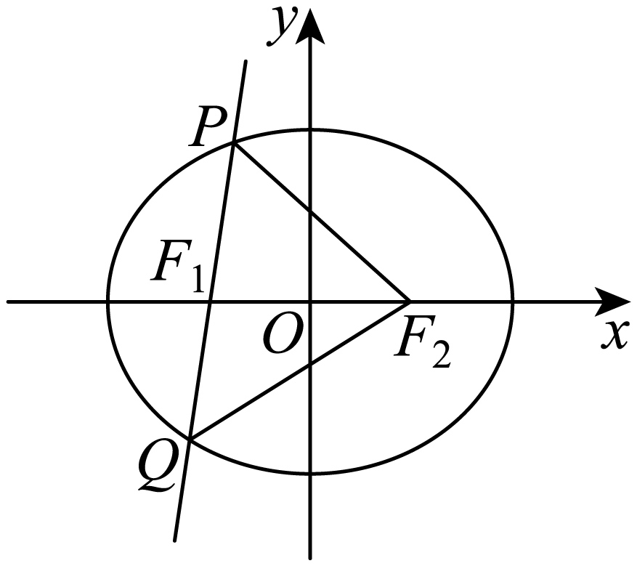

2．（25-26高二上·山西·月考）已知椭圆的左、右焦点分别为，离心率为，直线过右焦点，且与交于两点，若与的面积之比为，则直线的斜率为（   ）

A． B．±2 C． D．

【答案】D

【分析】由得，进而得，设，则，在和中利用余弦定理结合得，又解出，进而得点，即可求解.

【详解】由题意，得，所以，又，

所以，所以，

设，则，在中，

由余弦定理的推论，可得

在中，由余弦定理的推论，可得



又，所以，

所以，

化简得，

因为，所以，

所以，即，

故代入可得，所以，

故点是椭圆的上顶点或下顶点，进而可得直线的斜率为，

故选：D.

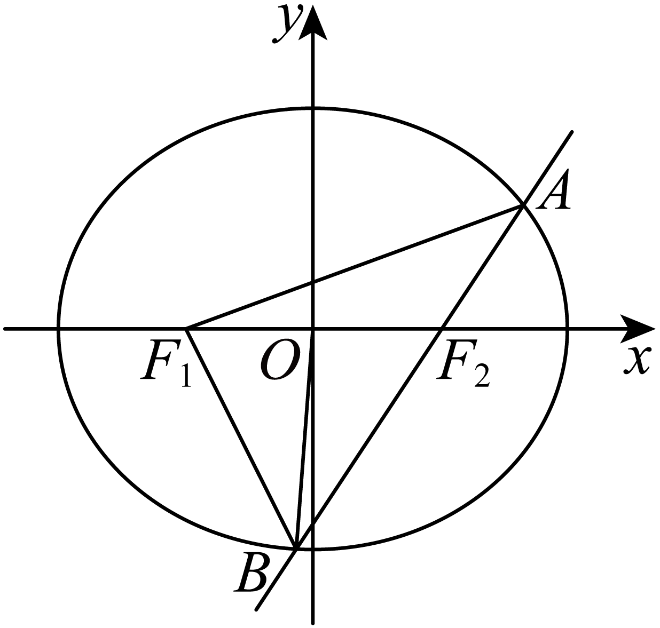

3．（25-26高二上·浙江衢州·期中）已知为双曲线的两个焦点，过的直线与双曲线交于两点，双曲线在点处的切线与轴交于，且，，则双曲线的离心率为 ．

【答案】/

【分析】设双曲线上一点处的切线为，联立后利用以及点在双曲线上化简求得切线方程，进而得到点坐标，利用可求得，结合双曲线方程和两点间距离公式可求得，结合双曲线定义和向量数乘关系可分别表示出，在中分别利用余弦定理求得，由此可构造齐次式求得离心率.

【详解】不妨令为下焦点，为上焦点，

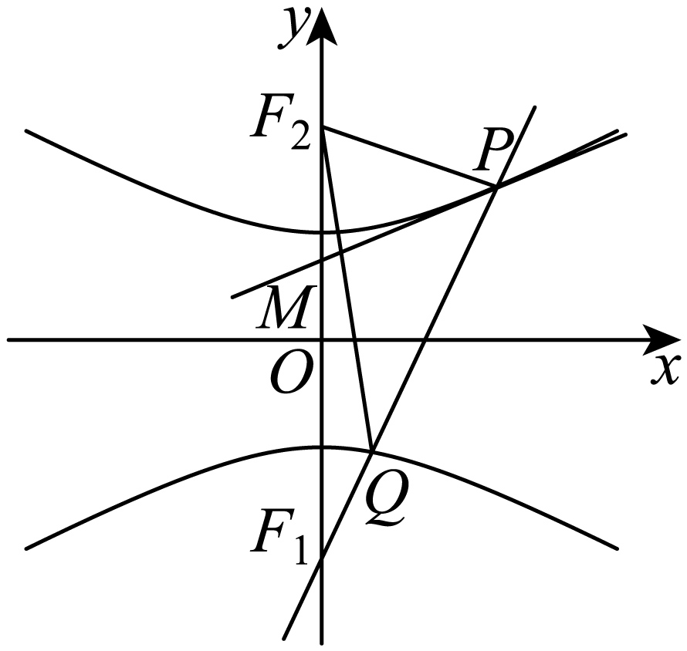

设，在点处的切线为，则，

由得：，

且，

又，

整理可得：，，则点处的切线为，；

，，解得：，

，

，

由双曲线定义得：，

，，，

在中，，

在中，，

，即，离心率.

故答案为：.

4．（25-26高二上·河南漯河·期中）设分别为双曲线的左､右焦点，点在的右支上，直线与的右支的另一个交点为，若，则双曲线的离心率为 .

【答案】/

【分析】根据双曲线的定义和余弦定理即可求解.

【详解】由双曲线的定义，

所以，，

设，则，

在中，由余弦定理得，

即，整理得，

所以，

在中，，

即，即，所以.

故答案为：

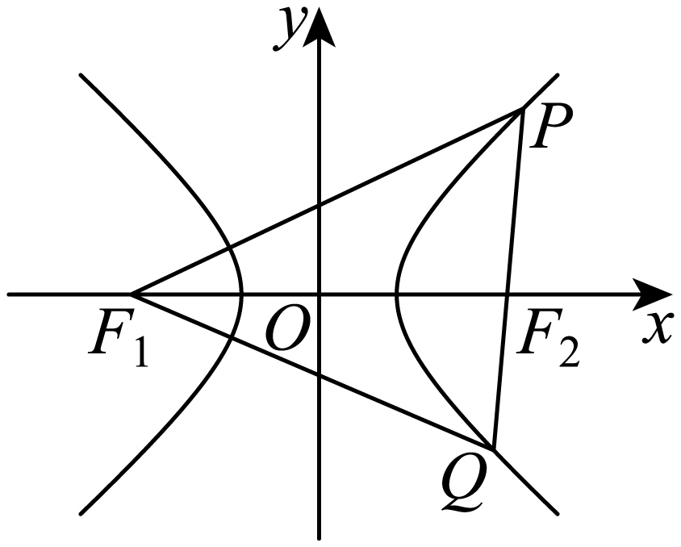

**【题型5 利用对称性】**

|  |
| --- |
| 高妙技法  充分利用椭圆、双曲线关于x轴、y轴和原点对称的几何特性来转化关系。 |

1．（25-26高二上·贵州贵阳·月考）已知为椭圆的两个焦点，过原点的直线交椭圆于*P*，*Q*两点.若，则椭圆的离心率为（   ）

A． B． C． D．

【答案】C

【分析】根据对称性以及得出四边形为矩形，再结合定义得出，，最后在中利用勾股定理即可.

【详解】连接，

因，且为线段的中点，则四边形为矩形，

则，

因，则，

则，，

在中利用勾股定理得，，则，

故椭圆的离心率为.

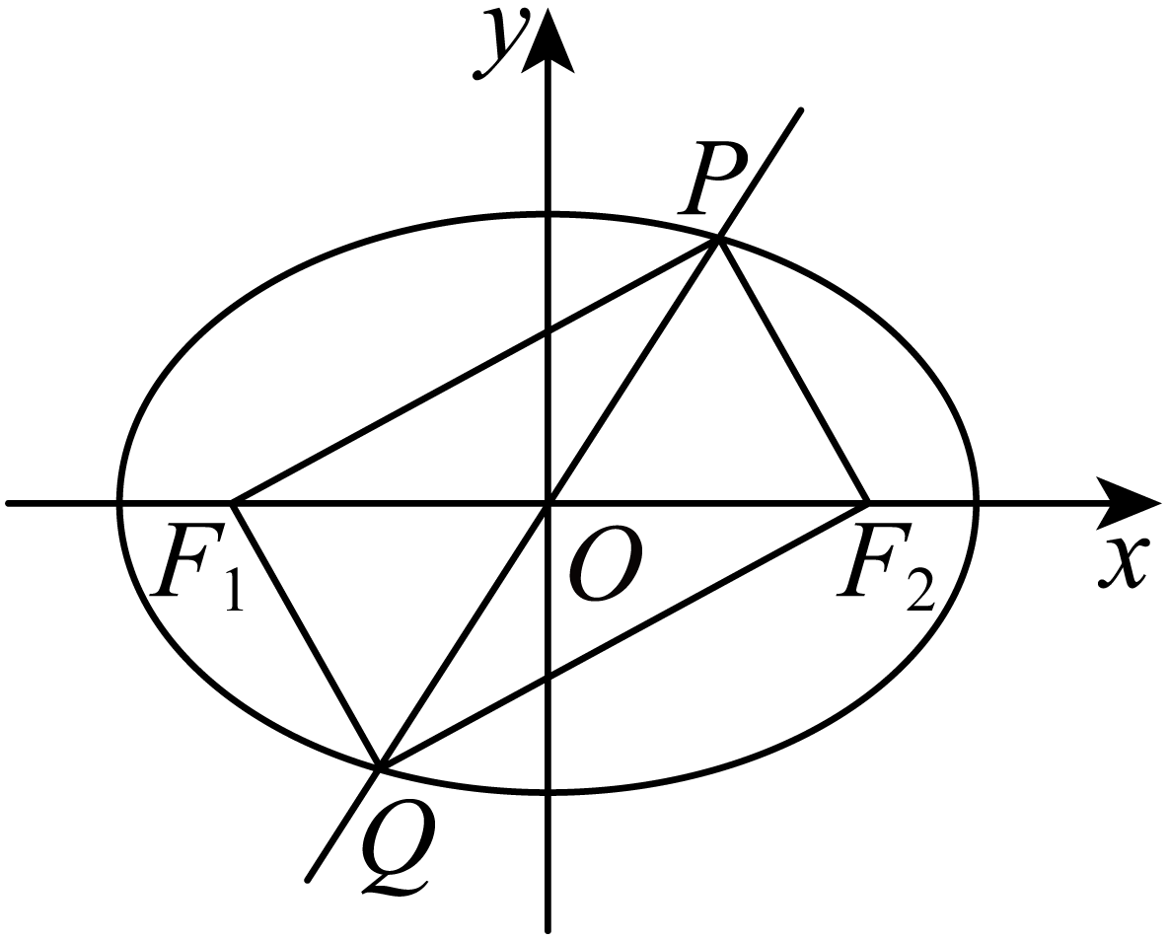

故选：C．

2．（25-26高二上·辽宁·月考）如图，已知椭圆的左、右焦点分别为，，椭圆上存在四个点*A*，*B*，*C*，*D*满足，在线段上，在线段上，，，则该椭圆的离心率为（   ）

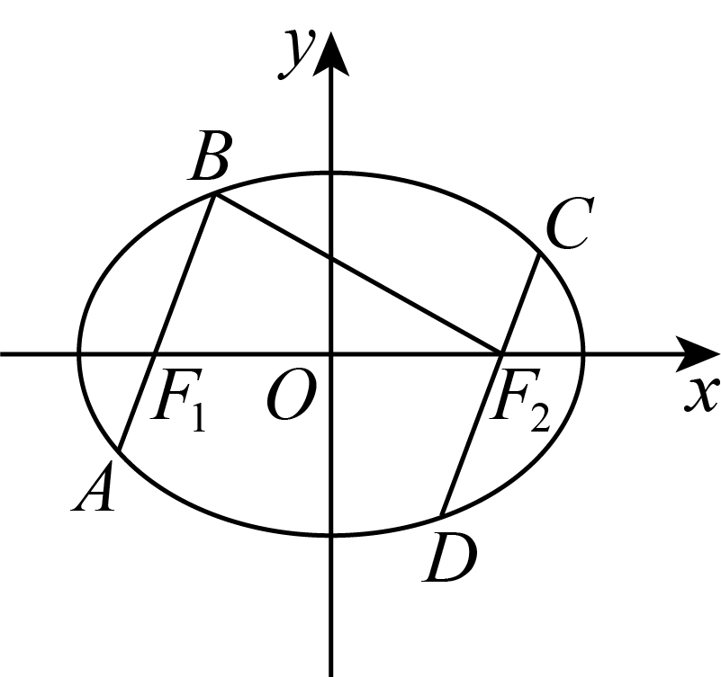

A． B． C． D．

【答案】B

【分析】连接，设，由对称性可知，，然后利用椭圆的定义及勾股定理列式求得， ，即可求解离心率.

【详解】连接，设，，由对称性可知，

则，，，

因为，则分别在Rt和Rt中，

有，解得，，

化简得，故．

故选：B

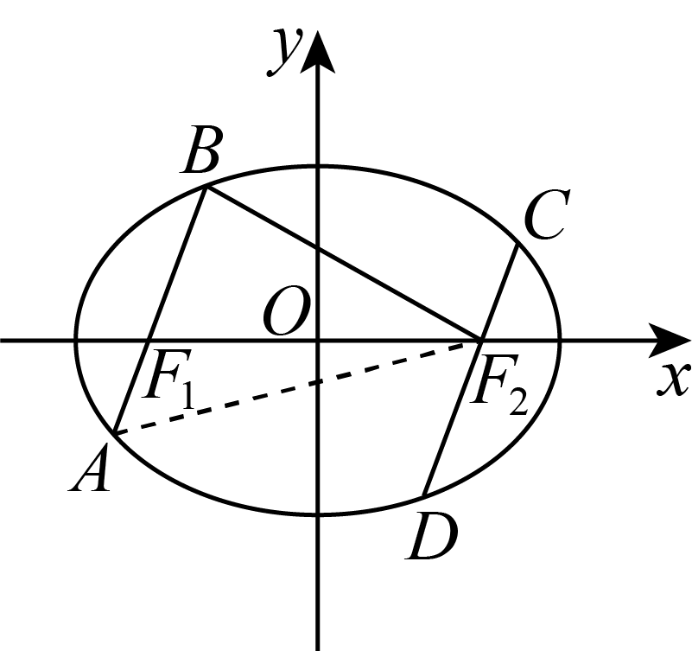

3．（25-26高二上·辽宁沈阳·月考）双曲线的左、右焦点分别是，过原点的直线分别交双曲线的左右支于两点，延长与双曲线的右支交于点，，，则双曲线的离心率为（   ）

A． B． C． D．

【答案】D

【分析】利用双曲线的对称性先判定四边形为矩形，再根据定义结合勾股定理得出的关系式，计算即可.

【详解】连接，，则由双曲线的对称性知．

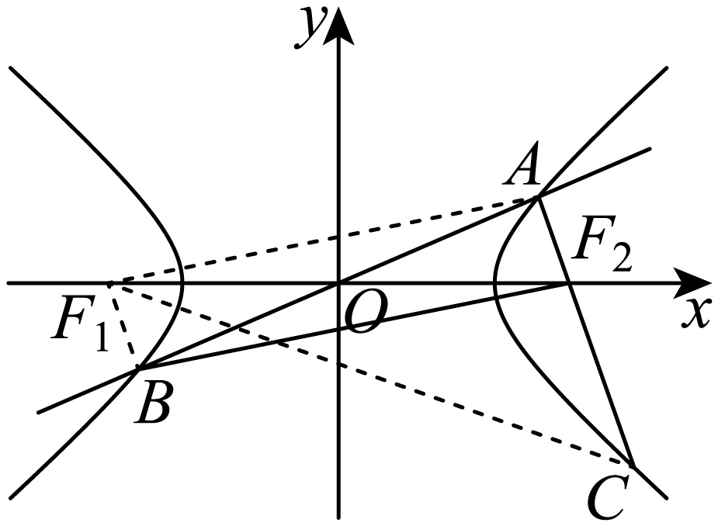

因为，所以，所以四边形为矩形．

设，而

所以，

．

在Rt中，，

所以，解得．

在Rt中，，

所以，

则，所以．

所以双曲线的离心率为．

故选：D

4．（25-26高二上·河北邯郸·期中）已知椭圆的左､右焦点分别为，，为椭圆上一点，且，，四边形的面积为，且，则椭圆的离心率为（    ）

A． B． C． D．

【答案】B

【分析】设，结合余弦定理、向量数量积公式与三角形面积公式计算可得、的关系，再利用椭圆的定义与椭圆离心率定义计算即可得解.

【详解】设，由椭圆对称性，不妨设，

由余弦定理得，

由已知得，

又，又，

则，

整理得，故或（舍去），

由椭圆的定义可得，则，，

故，故.

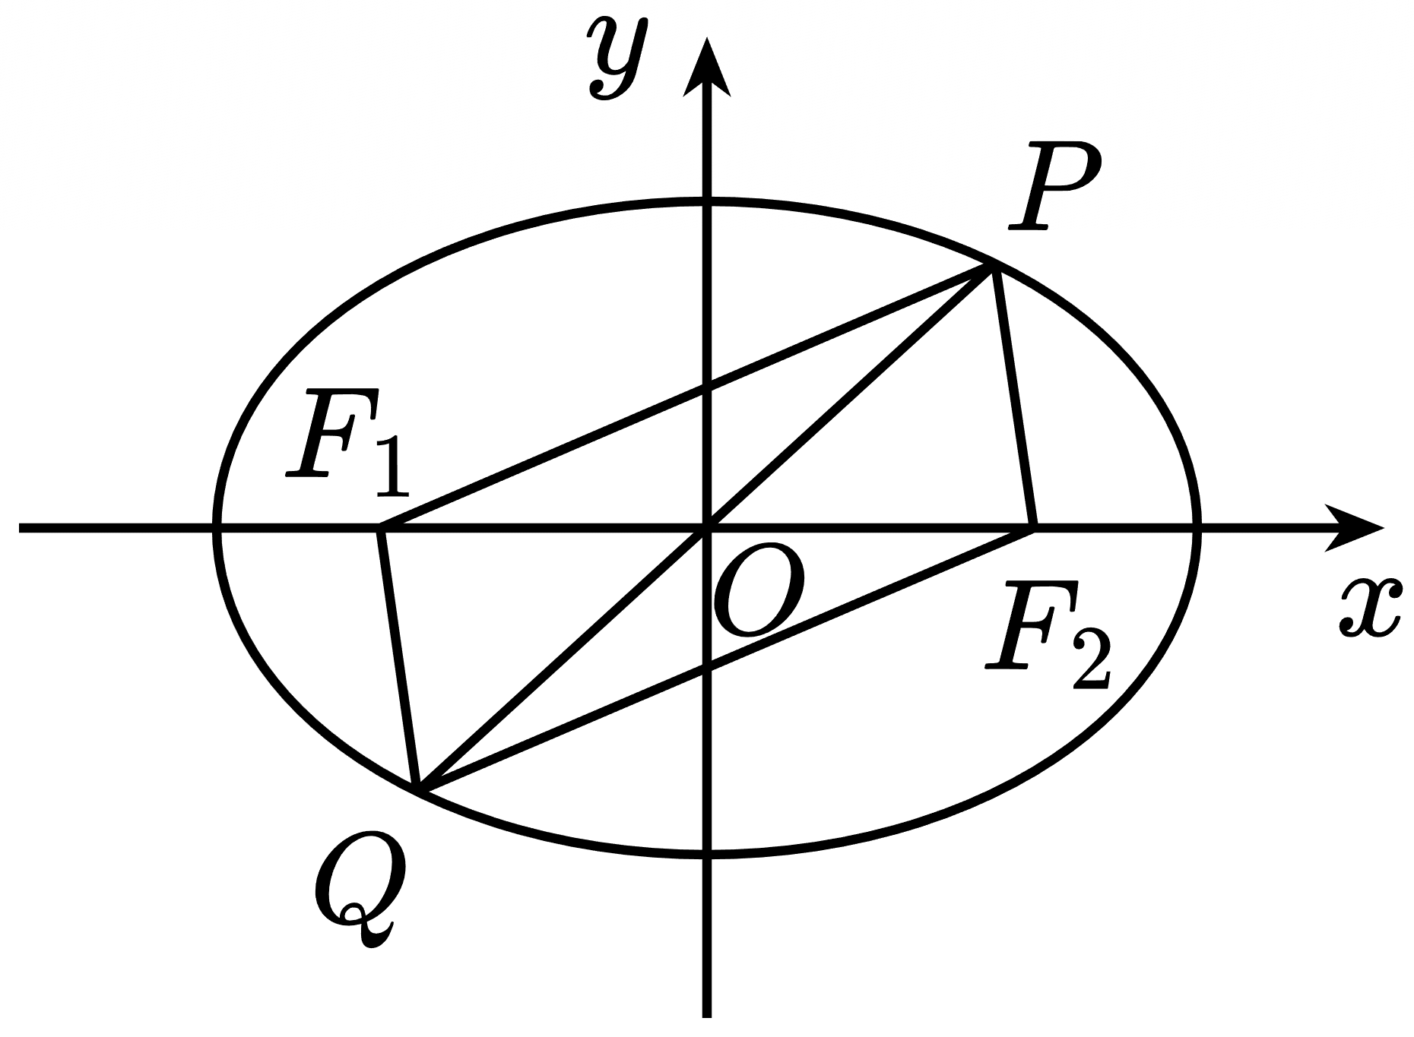

故选：B.

**【题型6 利用中位线】**

|  |
| --- |
| 高妙技法  遇到中点或者角分线时，可以考虑需不需要构造中位线来解决问题。 |

1．（25-26高二上·河北·月考）双曲线的左、右焦点分别为，，圆，过作圆的切线与双曲线交于，两点，且，则双曲线的离心率可能为（    ）

A． B． C． D．

【答案】BC

【分析】分为点在双曲线的左支上和点在双曲线的左支上，点在双曲线的右支上两种情况讨论，结合几何关系和双曲线的定义求出或，再利用离心率即可求解.

【详解】情况一：如图（1），当时，点在双曲线的左支上，

设过作圆的切线，切点为，连接，则，过作，垂足为，

由题可知，，

则，

因为，且点为中点，

则，，

由，则，，

由双曲线定义得，即，

所以，所以，选项B正确；

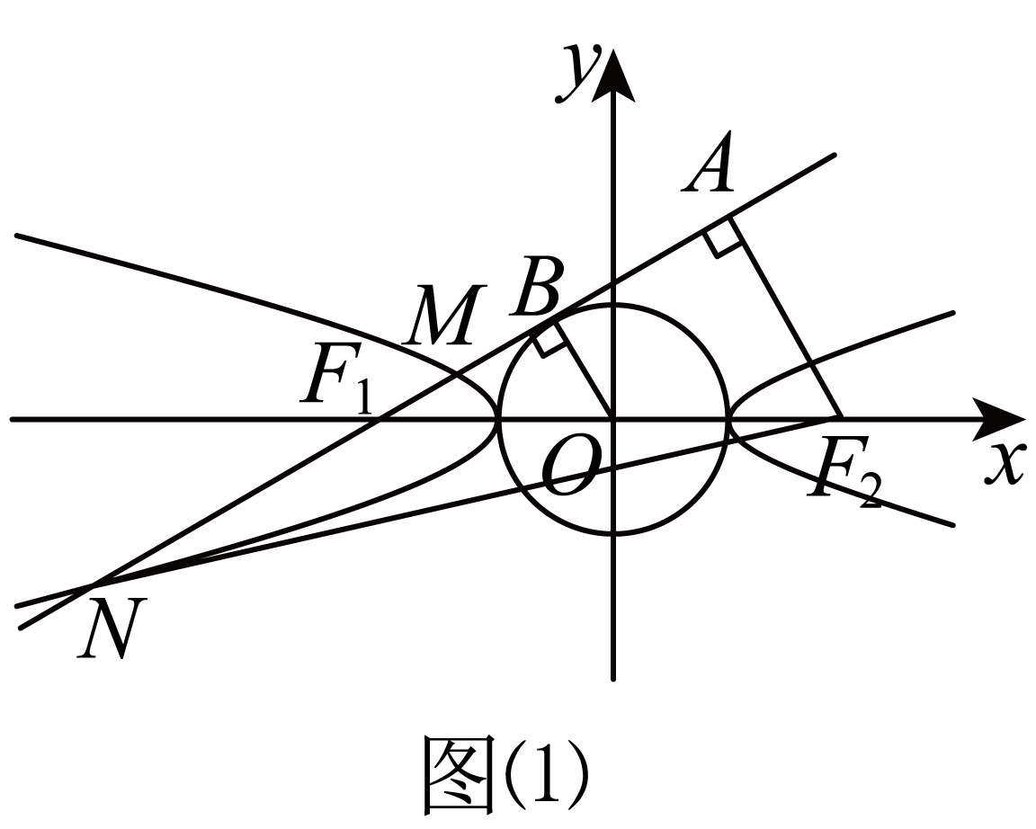

情况二：当时，点在双曲线的左支上，点在双曲线的右支上，

过作圆的切线，切点为，连接，则，过作，

垂足为，

同情况一，，，，，，

由，则，，

由双曲线定义得，

，所以，所以，选项C正确.

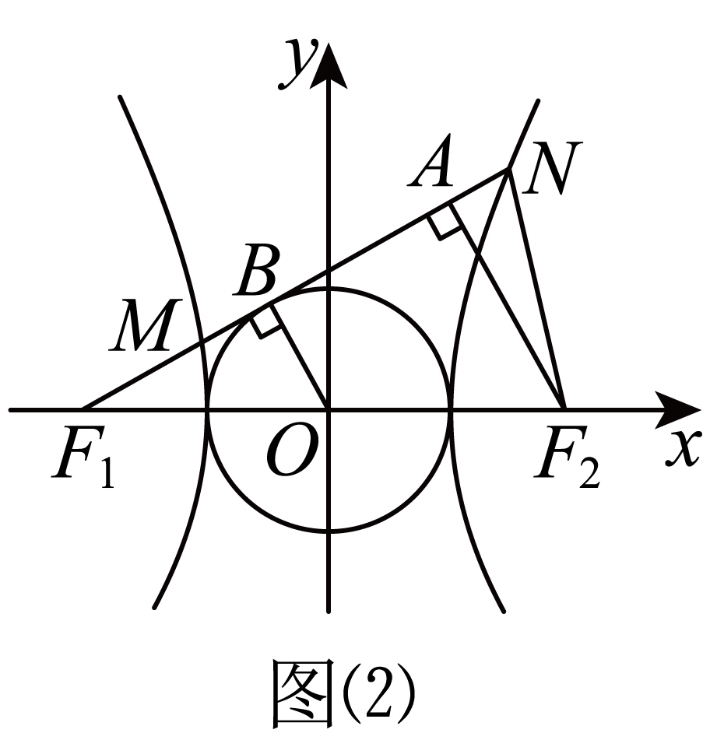

故选：BC.

2．（25-26高二上·重庆·期中）已知，是椭圆*C*：（）的左、右焦点，点*P*在椭圆*C*上，线段与圆相切于点*Q*，且点*Q*为线段的中点，则（其中*e*为椭圆*C*的离心率）的最小值为（   ）.

A． B． C． D．

【答案】D

【分析】根据切线，三角形中位线结合椭圆定义，可以求出，，再用勾股定理找到，进而将化简为，利用均值不等式求解即可.

【详解】

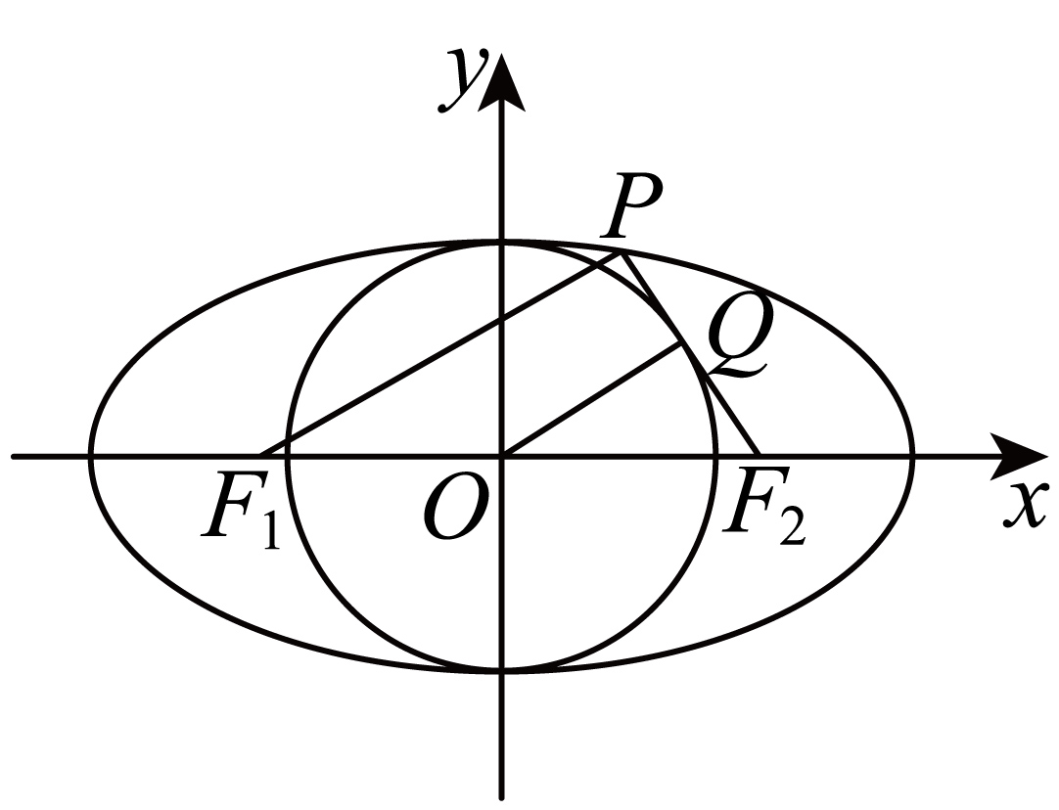

由题意，根据切线的性质可得，，

又为的中点，为线段的中点，

所以，所以；

所以，，

在中，，即，

则，整理得，所以，

即，所以，

当且仅当，即时，取得最小值.

故选：D.

3．（2025高二上·安徽·专题练习）如图，已知椭圆的离心率为且过点，，分别是椭圆在轴上的左、右焦点，过的直线与过的直线交于点，线段的中点为，线段的垂直平分线与的交点第一象限在椭圆上，且交轴于点，则（ ）

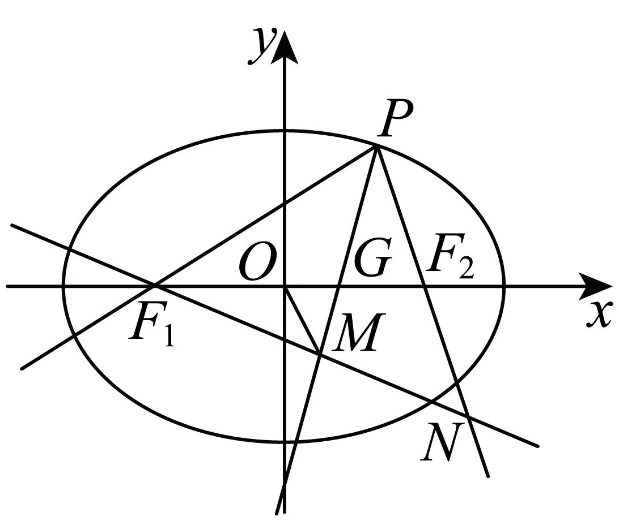

A． B．

C． D．

【答案】D

【分析】先根据椭圆的性质结合已知条件求出椭圆方程，结合已知条件作出示意图，设点，利用椭圆的性质结合角平分线定理得出三角形的相似关系，从而得出关于的表达式，构造函数，根据函数单调性求出函数的值域范围．

【详解】设椭圆方程为，椭圆的离心率为且过点，

，解得，

椭圆方程为，焦点

为中点，为中点，

由中位线定理可得，．

设点，点在椭圆上，

，即，且，

由两点间的距离公式得：

，

同理可得，

线段的垂直平分线与的交点第一象限在椭圆上，

，

 ，

，

，,

，

又，

，

，

令，

求导得恒成立，即在上单调递增，

，

，

故的取值范围为．

故选：D．

4．（25-26高二上·江苏常州·月考）已知椭圆的左右焦点分别为，点为坐标原点，点为椭圆上一点，点为中点，若的周长为6，则椭圆的离心率为（   ）

A． B． C． D．

【答案】B

【分析】由中位线性质得出焦点的周长，从而求得半焦距，再由离心率的定义式计算可得．

【详解】因为为的中点，而是中点，所以，

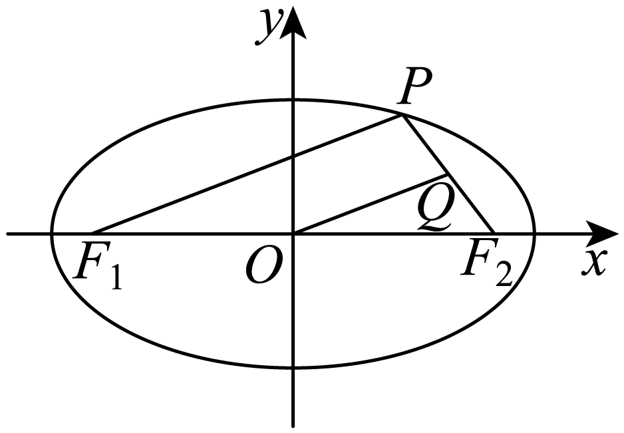

所以的周长是周长的一半，

又的周长为6，所以周长是12，

即，得，

又，所以，．

故选：B．

**【题型7 求离心率范围】**

|  |
| --- |
| 高妙技法  根据题目条件以及圆锥曲线的一些限制条件来构造离心率的不等式，从而求离心率的范围。 |

1．（25-26高二上·辽宁沈阳·月考）椭圆的右焦点为，在椭圆上存在点满足线段的垂直平分线过点，则椭圆离心率的取值范围是（   ）

A． B． C． D．

【答案】D

【分析】根据垂直平分线的性质可知*F*点到*P*点与*A*点的距离相等，结合椭圆的焦半径范围建立齐次式计算即可.

【详解】由题意，椭圆上存在点*P*，使得线段*AP*的垂直平分线过点*F*，

即*F*点到*P*点与*A*点的距离相等，

又，

，，

整理得，

又，∴解不等式得：．

故选：D．

2．（25-26高二上·广东东莞·期中）已知是椭圆的焦点，，分别是上第二、四象限上的点．若四边形为矩形，则的离心率的取值范围是（    ）

A． B． C． D．

【答案】D

【分析】取椭圆的上顶点，可根据求离心率的取值范围.

【详解】如图：

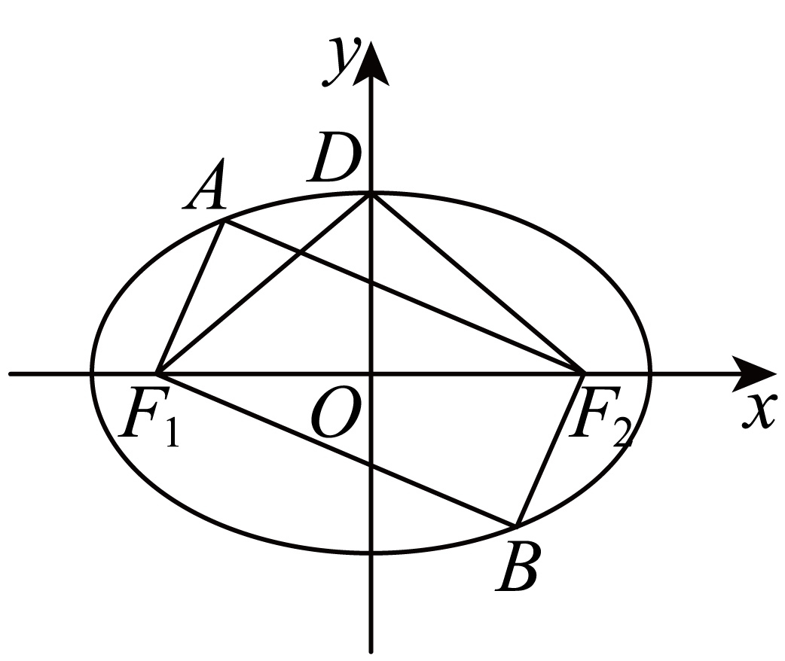

取椭圆的上顶点，因为存在，分别是上第二、四象限上的点，使得四边形为矩形，所以必有.

即.

所以.

所以，又椭圆的离心率，

所以.

故选：D

3．（25-26高二上·浙江·月考）已知双曲线，，若圆上存在点使得的中点在的渐近线上，则离心率的取值范围为（   ）

A． B． C． D．

【答案】B

【分析】根据双曲线方程，可得渐近线方程，设，设*PA*中点为*Q*，根据中点坐标公式，可得*Q*点坐标，根据*Q*在渐近线上，代入可得，由题意，点*P*为圆*M*与直线的公共点，根据直线与圆的位置关系，结合点到直线距离公式，计算化简，即可得答案.

【详解】根据双曲线方程可得，渐近线方程为，即，

设，设*PA*中点为*Q*，由，得，

因为*Q*在渐近线上，所以，即，

所以点*P*为圆*M*与直线的公共点，

由题意圆*M*的圆心为，半径为2，

则圆心*M*到直线的距离，，

所以，解得.

所以离心率的取值范围为.

故选：B

4．（25-26高二上·福建三明·期中）已知椭圆和双曲线有相同的焦点和，设椭圆和双曲线的离心率分别为，，点为两曲线的一个公共点，且（为坐标原点），若，则的取值范围是 .

【答案】

【分析】设半焦距为，根据椭圆与双曲线的定义可得，，由得，从而可得，由的范围即可求的取值范围.

【详解】设椭圆的长半轴长为，双曲线的实半轴长为，它们的半焦距为，

于是得，.

由椭圆及双曲线的对称性知，不妨令焦点和在轴上，在轴右侧，如图，

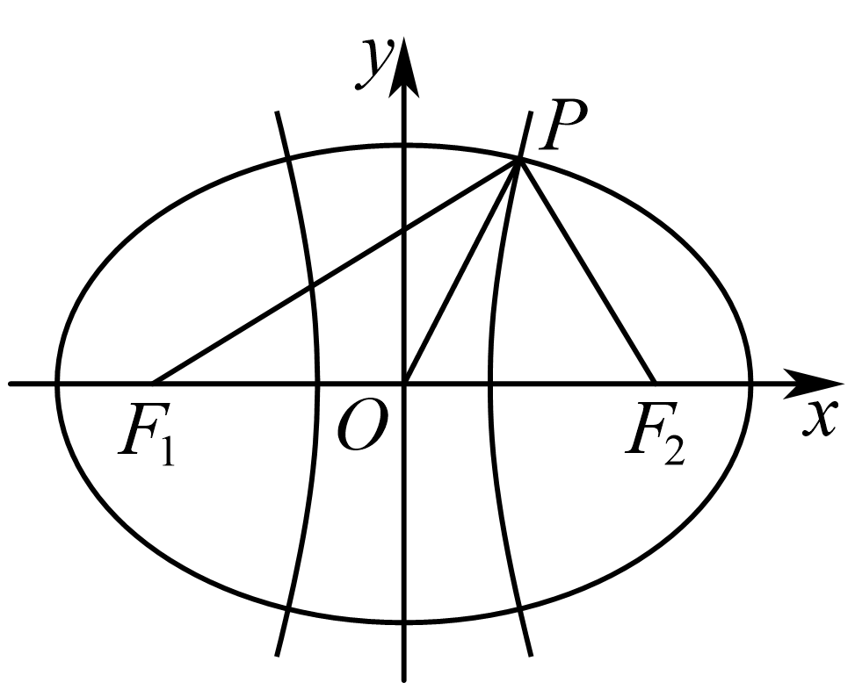

由椭圆及双曲线定义得：，解得，.

因，即，而是线段的中点，因此有，

则有，即，整理得：，

从而有，即有.

又，则有，即，解得，

所以的取值范围是.

故答案为:.



1．（25-26高二上·广东东莞·期中）已知椭圆的左、右焦点分别是，其中．椭圆上存在一点，满足，则椭圆的离心率的取值范围是（   ）

A． B．

C． D．

【答案】D

【分析】先设出点，然后由向量数量积得到的轨迹，应用在椭圆上则两个曲线有交点，再求离心率即可.

【详解】设点，则，

即，所以点在以为圆心，半径为的圆上，

又因为点在椭圆上，所以圆与椭圆有交点，

根据对称性可知，即，则，则

则，即椭圆离心率，

故选：D.

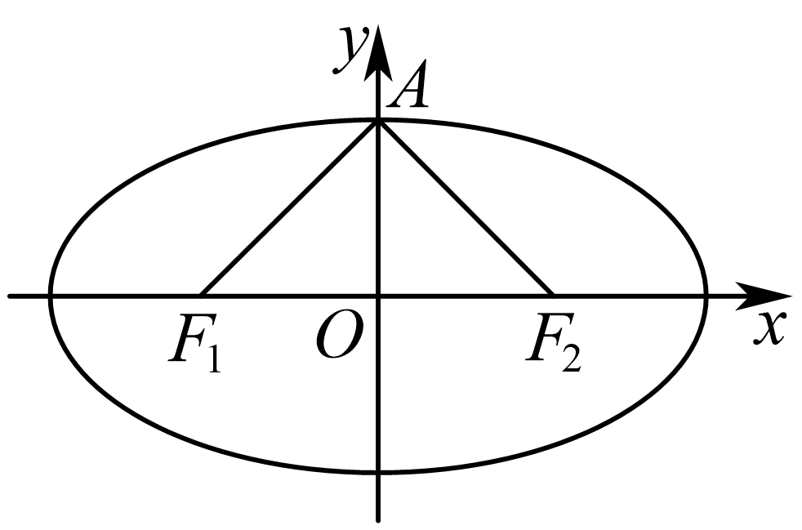

2．（25-26高二上·山东青岛·期中）已知椭圆的左焦点为，直线与相交于，两点，且，则的离心率为（   ）

A． B． C． D．

【答案】A

【分析】作出符合题意的图形，利用椭圆的定义建立齐次方程，进而求解离心率即可.

【详解】如图，作出符合题意的图形，找到椭圆的右焦点，连接，

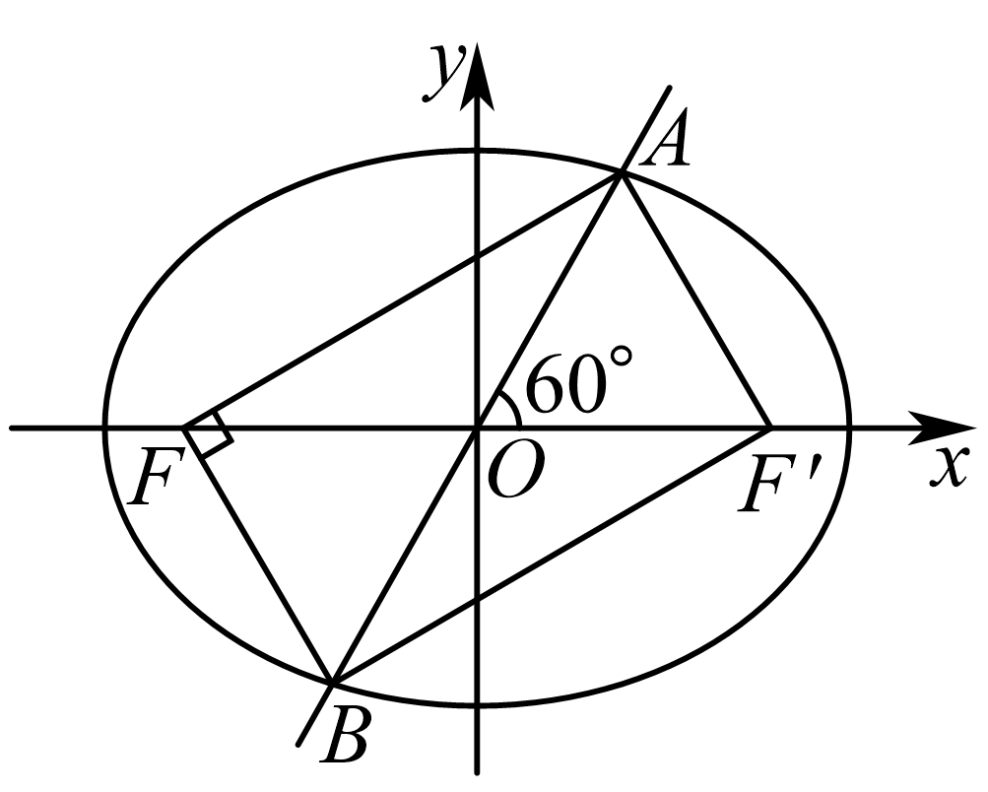

由椭圆的对称性可得四边形是平行四边形，

因为，所以四边形是矩形，可得，

因为，所以，则是等边三角形，

由矩形性质得，由等边三角形性质得，，

结合题意可得，由椭圆的定义得，

可得，化简得，故A正确.

故选：A

3．（25-26高二上·江西景德镇·月考）如图，点分别是椭圆：的左、右焦点，是上两点，，且，则的离心率为 .

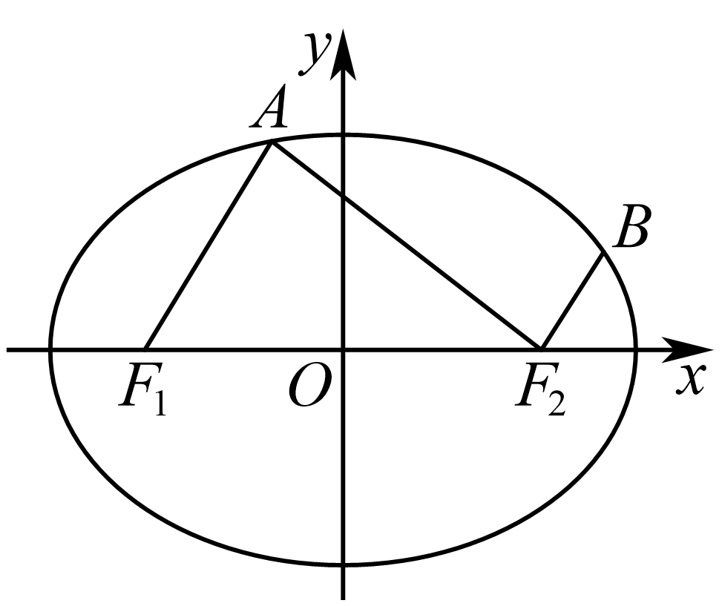

【答案】

【分析】利用椭圆的定义设出焦半径，结合勾股定理列方程组，求得离心率.

【详解】如图，延长，交椭圆于点，连接.

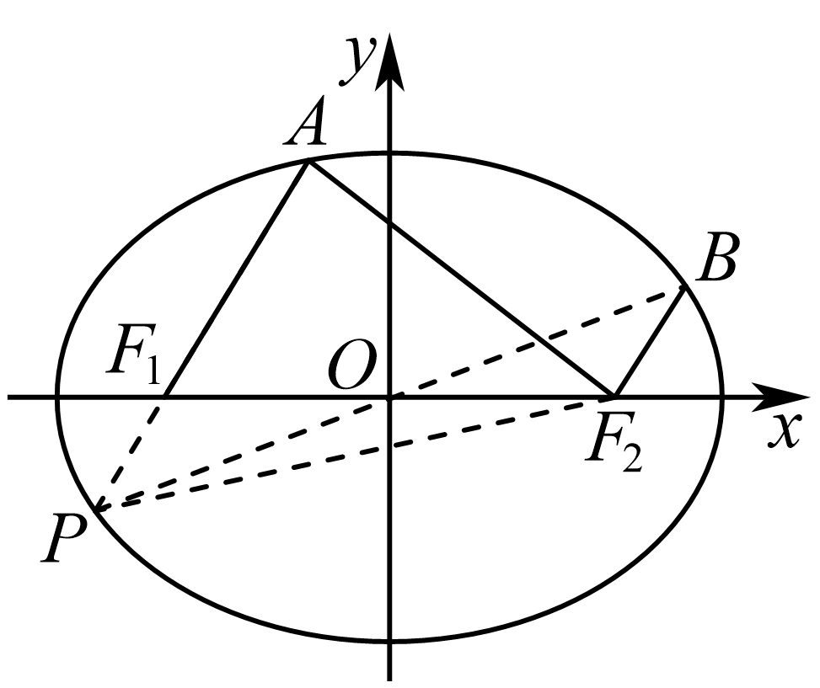

设由知且，

由椭圆的定义可知.

又所以，所以所以由椭圆的定义可知.

因为，

所以在中，由勾股定理得即.①

在中，由勾股定理得即整理得.

将代入①式得，整理得，所以离心率.

故答案为：.

4．（2025高二·全国·专题练习）已知，分别是双曲线的左、右焦点，是双曲线右支上的一点，是线段的中点，，，则双曲线的离心率的取值范围是 ．

【答案】

【分析】由可知，又可得，则．设，，在中，由双曲线的定义及勾股定理可求得，．由根据正弦定理可知，进而可求得离心率的范围．

【详解】由可知，

由是线段的中点，是线段的中点，则，可得．

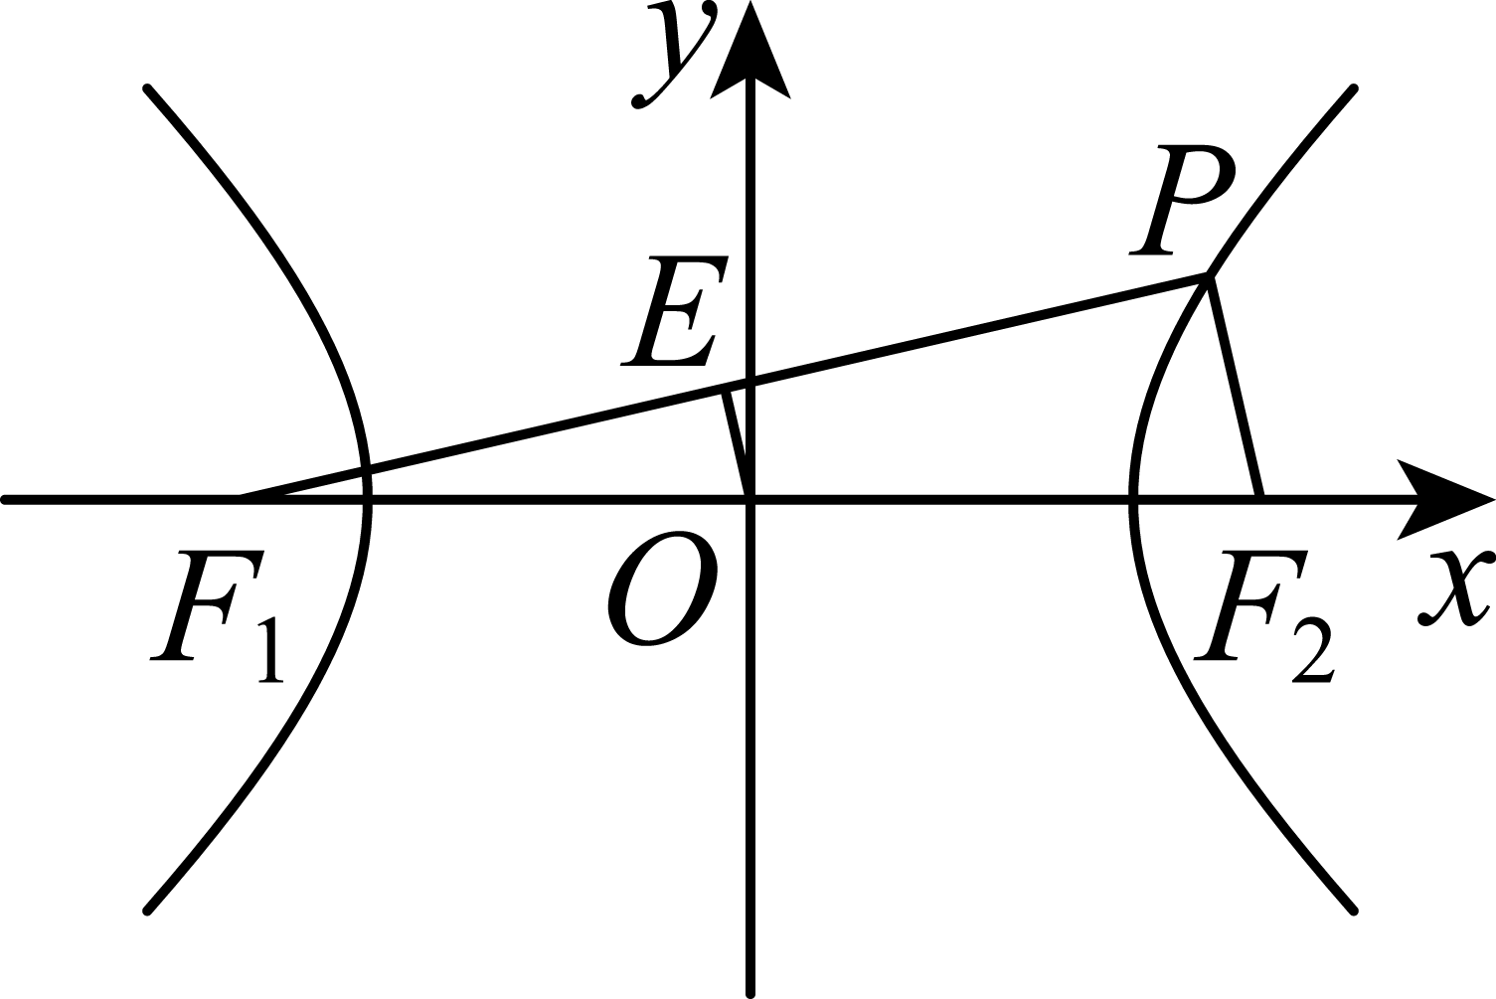

设，，

在中，由双曲线的定义可知，由勾股定理可知，

则，，

因为，所以由正弦定理可知，

代入整理可得，则，

又，所以．

则双曲线的离心率的取值范围是．

故答案为：．

5．（25-26高二上·河南新乡·月考）已知椭圆（）的右焦点为*F*，点*P*是椭圆*C*上一点，且（*O*为坐标原点），以*P*为圆心，*PF*为半径的圆与*y*轴相交于*A*，*E*两点，若，则*C*的离心率为（   ）

A． B． C． D．

【答案】D

【分析】根据已知条件得出，再结合垂直关系列式解齐次式得出离心率.

【详解】由题可知，，过作轴，垂足为，如图所示．

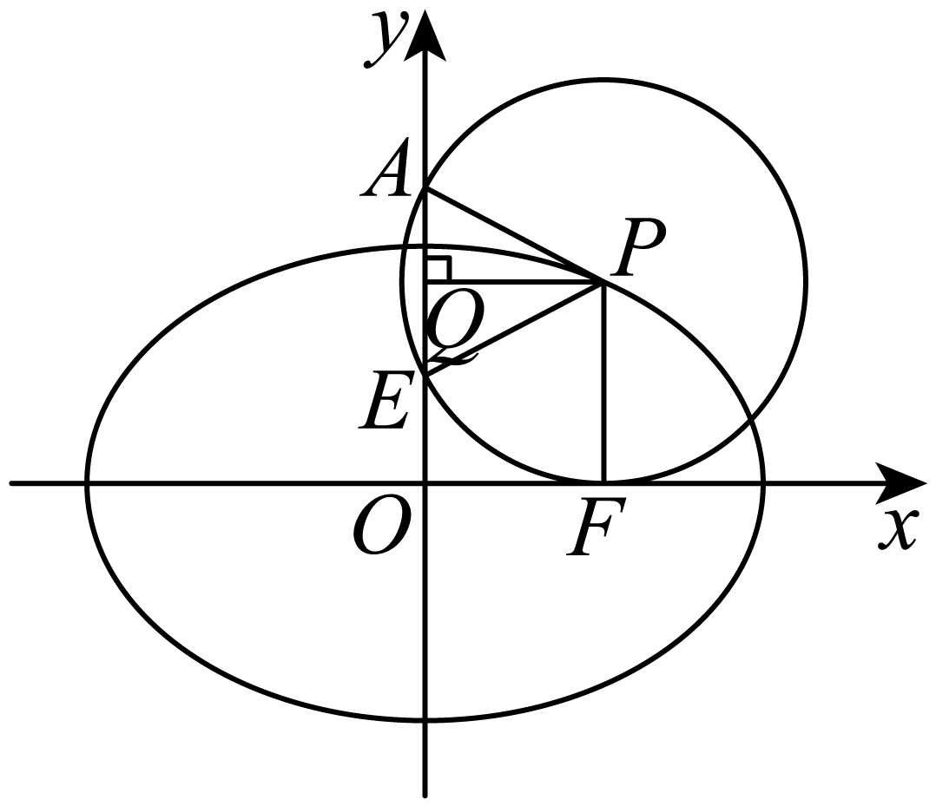

因为点是椭圆上一点，且，设，所以，

即，解得，

不妨设点在第一象限，所以，

即圆的半径，因为圆心在弦的垂直平分线上，所以为的中点．

又因为，所以．

在中，，，所以，所以，

即，即，解得或，

因为，所以．

故选：D.

6．（25-26高二上·广东佛山·月考）已知椭圆*C*：的左焦点为，*O*为坐标原点，右顶点为*A*，以*A*为圆心，为半径的圆与椭圆*C*交于*M*，*N*两点，若，则椭圆*C*的离心率为（   ）

A． B． C． D．

【答案】A

【分析】根据椭圆的性质和定义，结合余弦定理及两点间距离公式列方程组求出的关系，进而利用椭圆的离心率公式计算求解．

【详解】

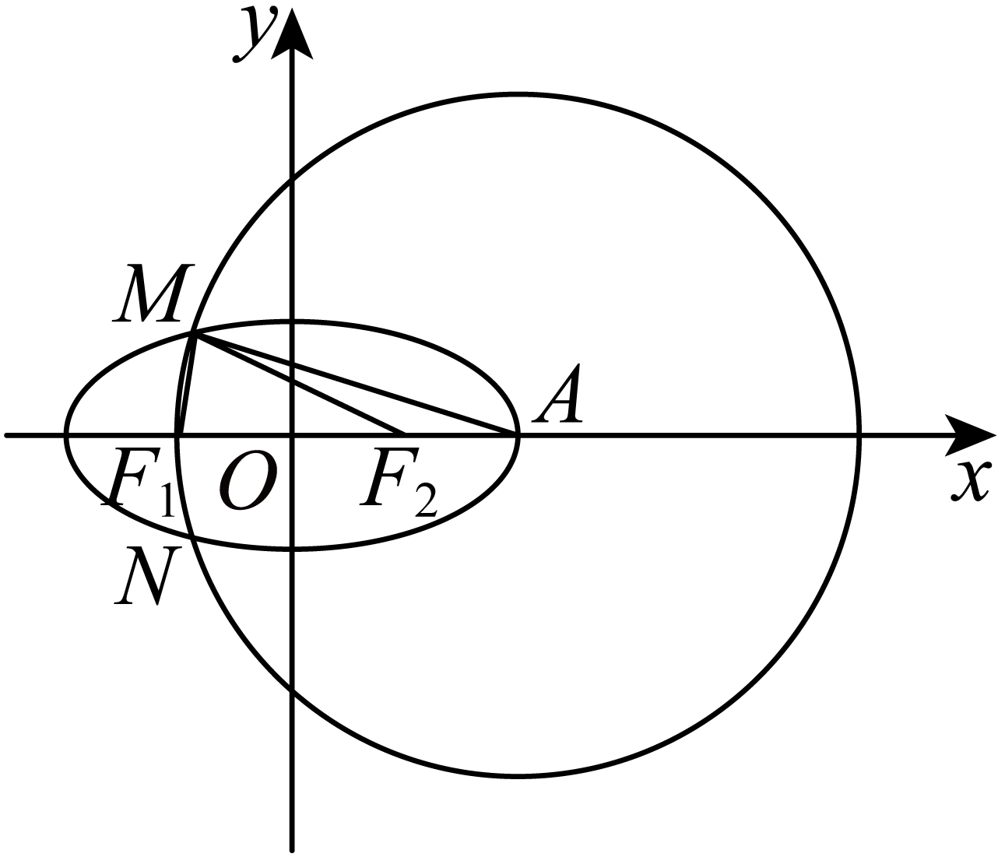椭圆*C*：，设椭圆的半焦距为，

左焦点，右顶点，

以*A*为圆心，为半径的圆的半径，

在中，，由余弦定理得：

，解得，

，

，

设点，由两点间距离公式得：

①，② ，③，

式①减去②得，解得，

式③减去①得，

即，

即，化简整理得，

，化简整理得，解得（舍去）或，

，故A正确．

故选：A．

7．（2025高三上·四川巴中·专题练习）已知双曲线的左右焦点分别为，过作双曲线的一条渐近线的垂线，垂足为，直线与双曲线的左支交于点 ，且恰为线段的中点，则双曲线的离心率为 .

【答案】

【分析】利用中位线关系求得，再利用双曲线的定义，表示的三边，最后根据勾股定理求双曲线的离心率.

【详解】

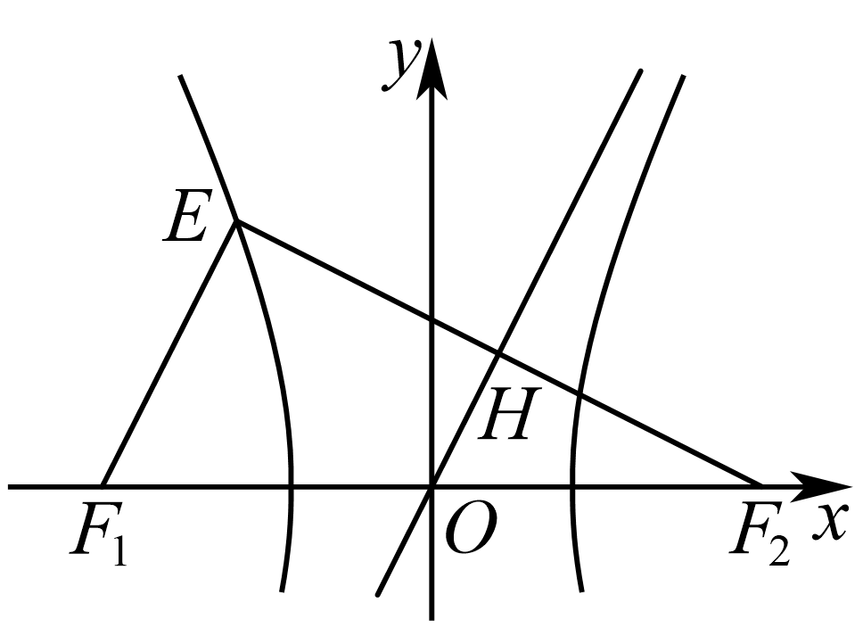

连接，因为点分别为和的中点，

所以，

又，

所以

设点到一条渐近线的距离，所以

，又，所以，

中，满足，

又代入上式，

整理为：，

双曲线的离心率.

故答案为：

8．（25-26高三上·湖北·月考）已知双曲线的左、右焦点分别为，过点的直线与双曲线的右支交于两点，若，且，双曲线的离心率为 ．

【答案】

【分析】根据题意，利用双曲线的定义，化简得到，在中，由余弦定理，列出方程，求得，进而求得双曲线的离心率.

【详解】如图所示，因为，可得，

由双曲线的定义可得，所以，

在中，因为，

由余弦定理得，

解得，所以双曲线的离心率为.

故答案为：.

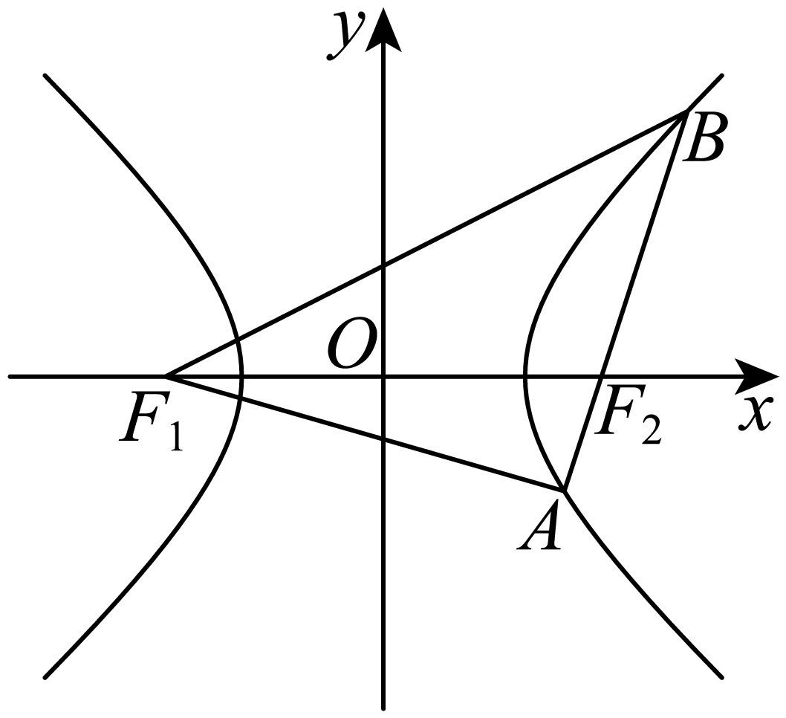

9．（多选）（2025高三·全国·专题练习）对于双曲线，左、右焦点为、，左、右顶点为、，以为直径的圆与的一条渐近线交于、，且，下列说法正确的是（    ）

A． B．

C．的离心率为 D．当时，四边形的面积为

【答案】ACD

【分析】设双曲线的一条渐近线为，求出点，点，可得，，进而求得，可判断A；在中利用三角函数，可判断B；根据求出，可判断C；根据求出，再利用面积公式，可判断D.

【详解】设双曲线的一条渐近线，又，

设点，

则，解得，

则点，根据对称性可得点，

又，，则，，

则，，故A正确；

在中，，故，即，故B错误；

因为，则，则，故C正确；

当时，，，故D正确.

故选：ACD．

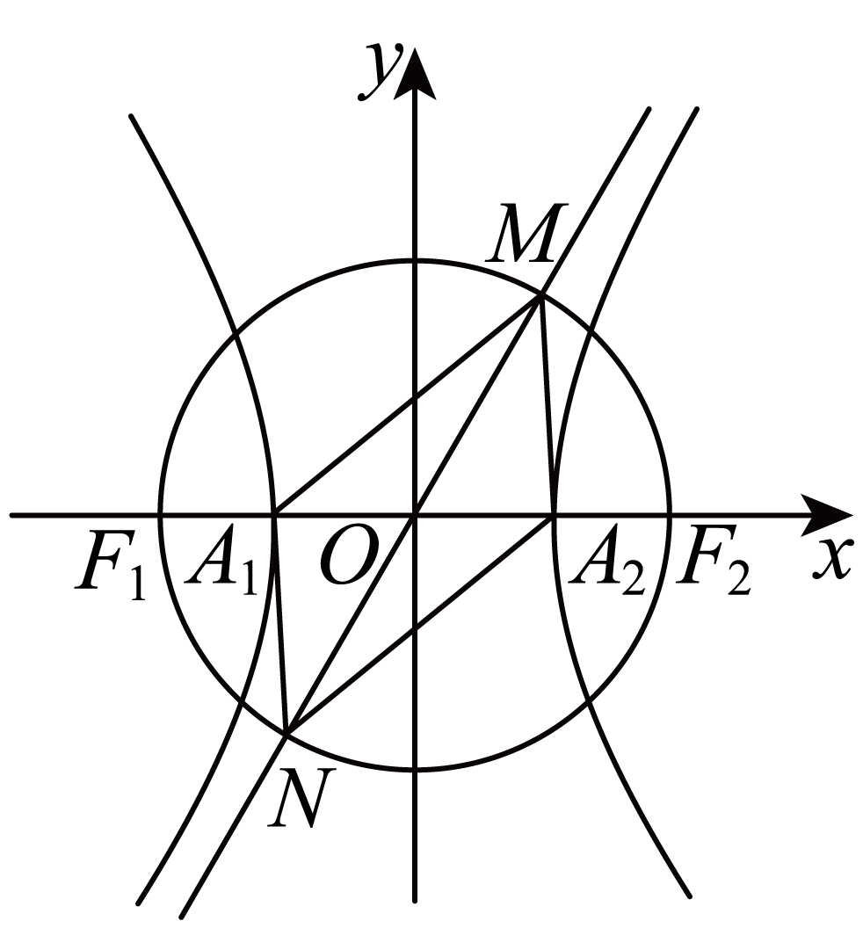

10．（24-25高二下·湖南·期中）已知分别是双曲线的左、右焦点，点是双曲线上在第一象限内的一点，若，且，则的离心率为（    ）

A． B． C． D．

【答案】B

【分析】由正弦定理可得，由双曲线的定义可求得，，在中应用余弦定理可得，由即可求解.

【详解】因为，所以，

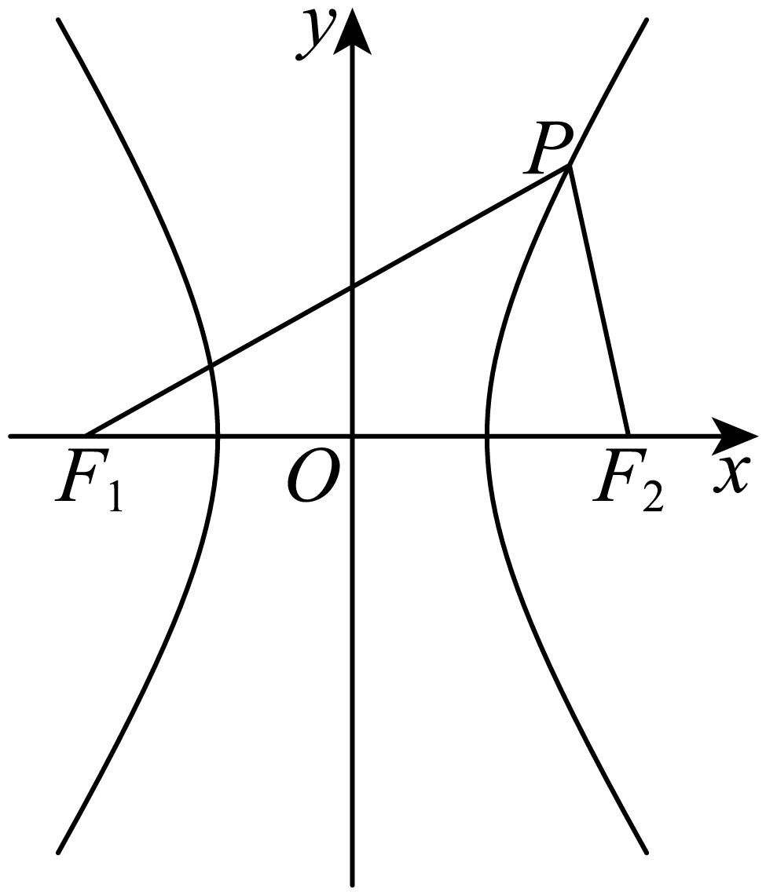

因为，所以，，

又，，

所以，

所以，所以，所以.

故选：.